Niveau n°6 Exercice n°1

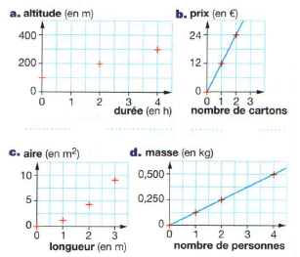Quel(s) situation(s) est (sont) une (des) situation(s) de proportionnalité ?
Niveau n°6 Exercice n°2

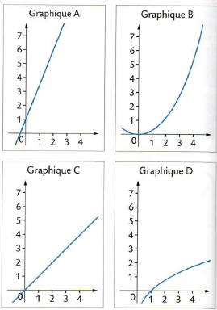Quel(s) situation(s) est (sont) une (des) situation(s) de proportionnalité ?
Niveau n°6 Exercice n°3

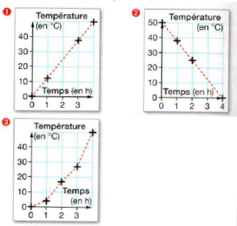Quel(s) situation(s) est (sont) une (des) situation(s) de proportionnalité ?
Niveau n°6 Exercice n°4

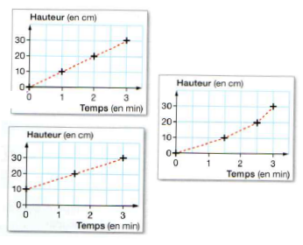Quel(s) situation(s) est (sont) une (des) situation(s) de proportionnalité ?

